Министерство науки и высшего образования Российской Федерации
Федеральное государственное бюджетное образовательное
учреждение высшего образования
ТОМСКИЙ ГОСУДАРСТВЕННЫЙ УНИВЕРСИТЕТ
СИСТЕМ УПРАВЛЕНИЯ И РАДИОЭЛЕКТРОНИКИ
(ТУСУР)
Кафедра автоматизированных систем управления (АСУ)

АБСТРАКТНЫЕ КЛАССЫ
ЗАДАТЧИК ДАВЛЕНИЯ
Отчёт по лабораторной работе № 3 (вариант 3)
по дисциплине «Современные средства программирования»
Студент гр. 436-М1
__________ Е. С. Степаненко
«___» __________ 2026 г.

Проверил: доцент кафедры АСУ, к.т.н.
_______________ С.М. Алферов
«____» ____________ 2026 г.

Томск 2026

1 ЦЕЛЬ РАБОТЫ
Получить навыки создания иерархии классов с использованием абстрактного класса. Изучить применение наследования и полиморфизма на примере задатчика давления с двумя способами формирования управляющих сигналов.
В работе разрабатывается консольная программа на Java. Клапанный задатчик рассчитывает напряжения на клапанах, а прессовый — направление и длительность управляющего импульса. Обе реализации вызываются через методы общего абстрактного класса.
Для достижения цели необходимо определить общий контракт задатчика, реализовать два производных класса, представить UML-диаграмму классов и проверить рассчитанные сигналы подстановкой в исходные формулы.
Результатом работы является программа, которую можно собрать стандартным компилятором javac и запустить как в IntelliJ IDEA, так и из терминала без внешних библиотек.

2 ЗАДАНИЕ

2.1 Общее задание
Согласно разделу 1.6 методических указаний [1], требуется создать заданный абстрактный класс и несколько производных классов, реализующих его поведение. Необходимо продемонстрировать работу с объектами разных классов через методы абстрактного класса.

2.2 Индивидуальное задание
Вариант 3 — задатчик давления. На вход подаётся требуемое давление P. Драйвер должен сформировать управляющие сигналы. Предусмотрены два производных класса: клапанный и прессовый задатчики.
Для клапанного устройства управляющими величинами являются напряжения U₁ и U₂. Для прессового устройства задаётся последовательность сигналов fᵢ и длительностей Δtᵢ. Формулы и принятые для их решения условия приведены в разделе 3.

2.3 Средства реализации и исходные данные
Используется Java и JDK 17 или новее. Исходный код размещён в каталоге src, каждый класс — в отдельном файле. Сторонние библиотеки и системы сборки не требуются. Проект включает настройки IntelliJ IDEA и скрипты run.sh и run.bat.
В демонстрации приняты давления на входе и выходе клапанного устройства 10 и 0 атм соответственно. Для пресса начальное давление равно 1 атм, начальный объём — 10 л, коэффициент изменения объёма — 0,5 л/с. По умолчанию проверяются давления 1, 3 и 5 атм.

3 РЕШЕНИЕ

3.1 Абстрактный класс и иерархия
Абстрактный класс PressureController задаёт общий метод createSignals(double pressure). Метод проверяет конечность и неотрицательность давления, затем вызывает защищённый абстрактный метод calculateSignals. Модификатор final запрещает наследникам обходить общую проверку.
Классы ValvePressureController и PressPressureController реализуют расчёт для своих устройств. Они возвращают строку с управляющими сигналами; непосредственный вывод выполняется в Main. Иерархия представлена на рисунке 3.1.
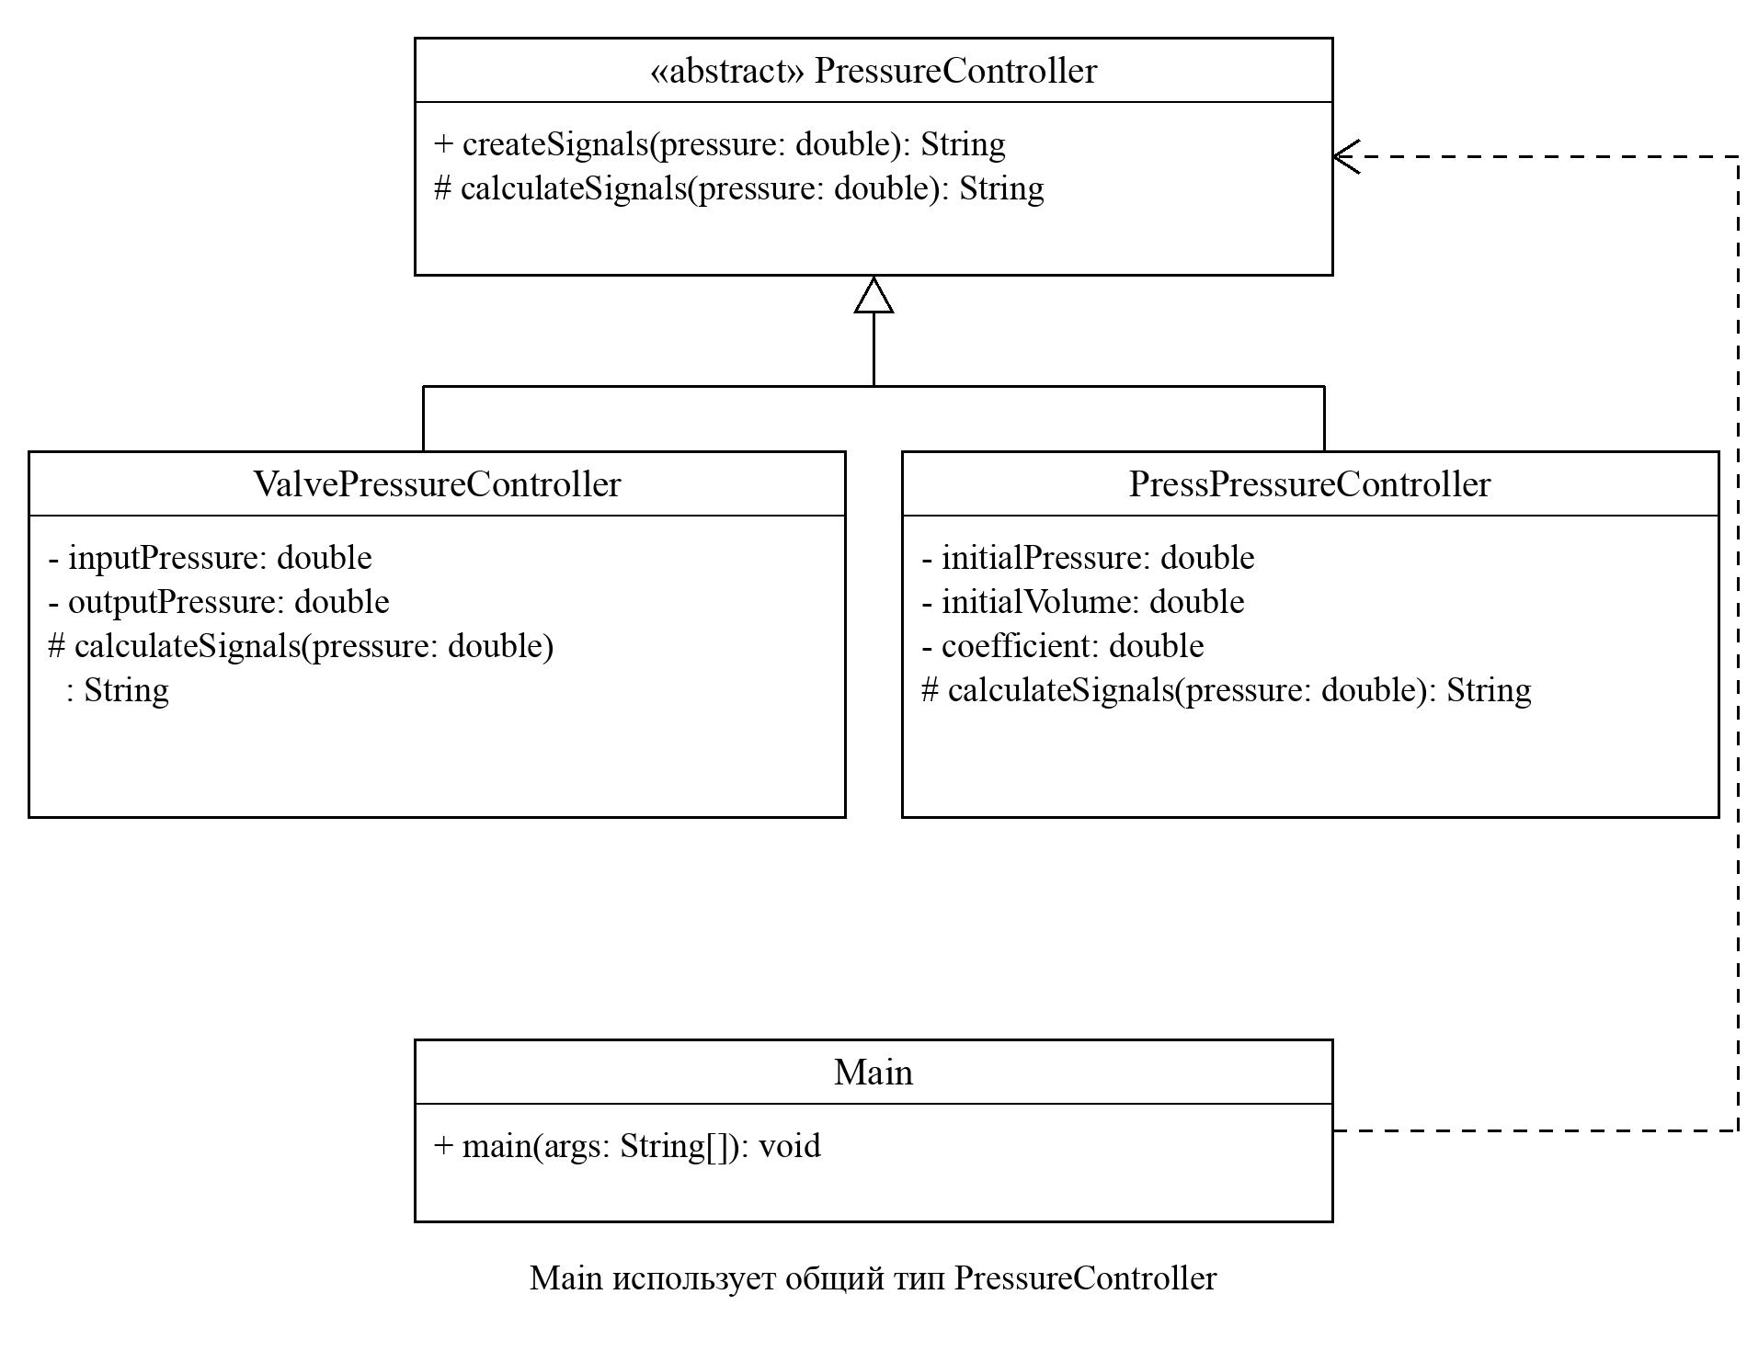
Рисунок 3.1 – UML-диаграмма классов

3.2 Клапанный задатчик
Давление клапанного устройства рассчитывается по формуле из задания [1]:
$$P = \frac{U_{1} · P_{in} + U_{2} · P_{out}}{U_{1} + U_{2}}$$
где P — требуемое давление, атм;
U₁, U₂ — управляющие напряжения на клапанах, В;
Pᵢₙ, Pₒᵤₜ — давление на входе и выходе системы, атм.
Для однозначного определения двух напряжений принимается постоянная сумма U₁ + U₂, равная 10 В. Тогда управляющие напряжения определяются выражениями:
$$U_{1} = 10 · \frac{P − P_{out}}{P_{in} − P_{out}} , U_{2} = 10 − U_{1}.$$
При давлении в диапазоне между входным и выходным значениями оба напряжения неотрицательны и не превышают 10 В. В крайних точках один клапан получает нулевое напряжение, а второй — 10 В. Запрос за пределами диапазона отклоняется.
Например, при требуемом давлении 3 атм напряжения равны 3 и 7 В. Подстановка даёт (3 · 10 + 7 · 0) / (3 + 7), то есть 3 атм. Выбор постоянной суммы напряжений является допущением программной модели.

3.3 Прессовый задатчик
В методических указаниях [1] давление пресса связано с текущим объёмом воздуха следующими выражениями:
$$P = \frac{(P_{0} + 1) · V_{0}}{V} − 1,$$
$$V = V_{0} − k · \sum_{i = 1}^{n}{(f_{i} · {Δt}_{i})},$$
где P₀ — начальное избыточное давление, атм;
V₀, V — начальный и текущий объёмы воздуха, л;
k — коэффициент изменения объёма, л/с при единичном сигнале;
fᵢ — безразмерный управляющий сигнал;
Δtᵢ — длительность сигнала, с; n — число сигналов.
Все давления заданы в атмосферах, поэтому величина 1 атм в исходной формуле численно равна единице. Для получения заданного давления достаточно одного импульса:
$$V = \frac{(P_{0} + 1) · V_{0}}{P + 1} ,$$
$$f = sign(V_{0} − V), Δt = \frac{|V_{0} − V|}{k}.$$
Положительный сигнал сжимает воздух, отрицательный расширяет, нулевой сохраняет начальное состояние. Каждый вызов выполняет расчёт от P₀ и V₀, без накопления изменений между запросами.

3.4 Полиморфизм и принципы SOLID
В Main создаётся массив PressureController[], содержащий оба устройства. Для каждого давления выполняется один и тот же вызов createSignals. Конкретный алгоритм выбирается по фактическому классу объекта, без instanceof и проверки названия устройства.
Принцип единственной ответственности реализован разделением вычислений и пользовательского взаимодействия: каждый драйвер формирует сигналы своего устройства, Main разбирает аргументы и выводит результат.
Принцип открытости и закрытости проявляется в возможности добавить новый задатчик через наследование от PressureController. Общий цикл обработки и существующие реализации при этом не меняются; новый объект добавляется при сборке программы.
Принцип подстановки соблюдается общим контрактом: метод возвращает сигналы либо сообщает об ошибочном или недостижимом давлении исключением IllegalArgumentException. Допустимый рабочий диапазон зависит от параметров конкретного устройства.
Принцип разделения интерфейсов поддерживается минимальным общим API: клиенту нужен только метод формирования сигналов. Принцип инверсии зависимостей выражен зависимостью цикла обработки от PressureController. Создание конкретных объектов остаётся в Main.
Для учебной задачи не вводятся дополнительные фабрики или контейнеры зависимостей. Входные данные проверяются в базовом классе и конструкторах. В Main ошибки числового ввода и расчёта обрабатываются единообразно; программа выводит сообщение и завершается с кодом 1.

4 ТЕКСТ ПРОГРАММЫ
Ниже приведён исходный код четырёх классов из каталога src. В листингах опущены комментарии и пустые строки; исполняемый код соответствует файлам проекта. Длинные строки переносятся средствами текстового редактора.

4.1 Класс PressureController
public abstract class PressureController {
public final String createSignals(double pressure) {
if (!Double.isFinite(pressure) || pressure < 0) {
throw new IllegalArgumentException("Давление должно быть конечным и неотрицательным.");
}
return calculateSignals(pressure);
}
protected abstract String calculateSignals(double pressure);
}

4.2 Класс ValvePressureController
import java.util.Locale;
public class ValvePressureController extends PressureController {
private final double inputPressure;
private final double outputPressure;
public ValvePressureController(double inputPressure, double outputPressure) {
if (!Double.isFinite(inputPressure) || !Double.isFinite(outputPressure)
|| outputPressure < 0 || inputPressure <= outputPressure) {
throw new IllegalArgumentException("Требуется Pin > Pout >= 0, оба значения конечные.");
}
this.inputPressure = inputPressure;
this.outputPressure = outputPressure;
}
@Override
protected String calculateSignals(double pressure) {
if (pressure < outputPressure || pressure > inputPressure) {
throw new IllegalArgumentException("Давление вне диапазона [Pout, Pin].");
}
var u1 = 10.0 * ((pressure - outputPressure) / (inputPressure - outputPressure));
var u2 = 10.0 - u1;
return String.format(Locale.ROOT, "Клапанный: U1 = %.6f В, U2 = %.6f В", u1, u2);
}
}

4.3 Класс PressPressureController
import java.util.Locale;
public class PressPressureController extends PressureController {
private final double initialPressure;
private final double initialVolume;
private final double coefficient;
public PressPressureController(double initialPressure, double initialVolume, double coefficient) {
if (!Double.isFinite(initialPressure) || initialPressure < 0
|| !Double.isFinite(initialVolume) || initialVolume <= 0
|| !Double.isFinite(coefficient) || coefficient <= 0) {
throw new IllegalArgumentException("Требуется P0 >= 0, V0 > 0, k > 0; значения конечные.");
}
this.initialPressure = initialPressure;
this.initialVolume = initialVolume;
this.coefficient = coefficient;
}
@Override
protected String calculateSignals(double pressure) {
var volume = ((initialPressure + 1.0) / (pressure + 1.0)) * initialVolume;
var displacement = initialVolume - volume;
var signal = Math.signum(displacement);
var duration = Math.abs(displacement) / coefficient;
if (!Double.isFinite(volume) || volume <= 0 || !Double.isFinite(duration)) {
throw new IllegalArgumentException("Параметры выходят за числовой диапазон расчёта.");
}
return String.format("Прессовый: f = %.0f, dt = %.6f с, V = %.6f л", signal, duration, volume);
}
}

4.4 Класс Main
import java.util.Locale;
public class Main {
public static void main(String[] args) {
PressureController[] controllers = {
new ValvePressureController(10.0, 0.0),
new PressPressureController(1.0, 10.0, 0.5)
};
try {
double[] pressures = {1.0, 3.0, 5.0};
if (args.length > 0) {
pressures = new double[args.length];
for (int i = 0; i < args.length; i++) {
pressures[i] = Double.parseDouble(args[i]);
}
}
for (double pressure : pressures) {
System.out.printf(Locale.ROOT, "Требуемое давление: %.6f атм%n", pressure);
for (PressureController controller : controllers) {
System.out.println(controller.createSignals(pressure));
}
System.out.println();
}
} catch (IllegalArgumentException e) {
System.err.println("Ошибка: " + e.getMessage());
System.exit(1);
}
}
}

5 РЕЗУЛЬТАТЫ РАБОТЫ

5.1 Сборка и запуск
Проверка выполнена с OpenJDK 17. Компиляция с параметром -Xlint:all завершилась без предупреждений. Команды выполняются из каталога lab16_variant3:
mkdir -p out
javac -Xlint:all -encoding UTF-8 -d out src/*.java
java -Dfile.encoding=UTF-8 -cp out Main
В Linux и macOS можно выполнить sh run.sh, в Windows — run.bat. Для передачи своих давлений используются аргументы, например sh run.sh 0 2.5 10. Дробная часть аргументов отделяется точкой. В PowerShell скрипт запускается командой ./run.bat.
В IntelliJ IDEA следует открыть папку lab16_variant3, выбрать JDK 17 или новее в настройках Project SDK и запустить метод main в файле Main.java. Собственные давления задаются в поле Program arguments конфигурации запуска.

5.2 Контрольный пример
При давлении 3 атм клапанный драйвер формирует напряжения 3 и 7 В. Прессовый драйвер рассчитывает объём 5 л, сигнал 1 и длительность 10 с. Для пресса изменение объёма равно 0,5 · 1 · 10, то есть 5 л. Итоговый объём составляет 10 − 5 = 5 л, что даёт требуемые 3 атм.

5.3 Протокол запуска и граничные значения
Ниже приведён фактический вывод программы без аргументов:
Требуемое давление: 1.000000 атм
Клапанный: U1 = 1.000000 В, U2 = 9.000000 В
Прессовый: f = 0, dt = 0.000000 с, V = 10.000000 л

Требуемое давление: 3.000000 атм
Клапанный: U1 = 3.000000 В, U2 = 7.000000 В
Прессовый: f = 1, dt = 10.000000 с, V = 5.000000 л

Требуемое давление: 5.000000 атм
Клапанный: U1 = 5.000000 В, U2 = 5.000000 В
Прессовый: f = 1, dt = 13.333333 с, V = 3.333333 л
Дополнительный запуск с аргументами 0 1 3 5 10 проверяет границы диапазона и оба направления движения пресса. Полученные значения представлены в таблице 5.1; числа округлены до шести знаков.
Таблица 5.1 – Управляющие сигналы для заданных давлений
P, атм | U₁, В | U₂, В | f | Δt, с | V, л
0 | 0 | 10 | −1 | 20,000000 | 20,000000
1 | 1 | 9 | 0 | 0,000000 | 10,000000
3 | 3 | 7 | 1 | 10,000000 | 5,000000
5 | 5 | 5 | 1 | 13,333333 | 3,333333
10 | 10 | 0 | 1 | 16,363636 | 1,818182

5.4 Проверка правильности и обработка ошибок
Для автоматической проверки использованы 57 допустимых давлений: 0; 1; 3; 5; 10; 0,001; 9,999 атм и 50 псевдослучайных значений от 0 до 10. Последовательность воспроизводится генератором Python random с начальным значением 3.
По строкам вывода восстанавливались напряжения, сигнал, длительность и объём. Для клапанного драйвера проверялись сумма напряжений и давление по исходной формуле. Для пресса проверялись изменение объёма и давление по газовой зависимости. Из-за округления вывода допуск по давлению пресса составлял 0,000004 атм, по остальным проверяемым величинам — 0,000001 в соответствующих единицах. Все проверки пройдены.
Отдельно проверены пять ошибочных вводов. Во всех случаях программа завершилась с кодом 1 и вывела сообщение об ошибке. Результаты приведены в таблице 5.2.
Таблица 5.2 – Отклонение ошибочных входных данных
Аргумент | Причина отклонения | Код выхода
−1 | Отрицательное давление | 1
11 | Вне диапазона клапанного устройства | 1
NaN | Не является конечным числом | 1
Infinity | Бесконечное давление | 1
abc | Неверный числовой формат | 1
Расчёты описывают идеализированные устройства. Ограничения хода пресса, допустимые скорости и переходные процессы в задании не определены и в программе не моделируются. Проверка в IntelliJ IDEA и запуск скрипта Windows в данной среде не выполнялись; проверен консольный запуск Java в Linux.

Заключение
Создана программа на Java с абстрактным классом PressureController и двумя производными классами для клапанного и прессового задатчиков давления. Взаимодействие с объектами выполняется через единый метод базового типа, что демонстрирует наследование и полиморфизм.
Для клапанного устройства рассчитаны два управляющих напряжения при фиксированной сумме 10 В. Для пресса сформирован один импульс с выбранным направлением и длительностью. Принятые допущения позволяют однозначно получить сигналы по формулам методических указаний.
Правильность подтверждена подстановкой результатов в исходные зависимости для 57 значений давления. Проверены граничные случаи, отсутствие движения и расширение пресса. Пять вариантов ошибочного ввода отклонены с кодом завершения 1.
Программа собирается стандартным компилятором javac и запускается без внешних библиотек. Для работы подготовлены настройки IntelliJ IDEA и скрипты для терминала. При проектировании использованы принципы SOLID: разделены обязанности классов, определён минимальный общий контракт, клиентский цикл зависит от абстракции.
Требования лабораторного задания выполнены. Отчёт оформлен с учётом ОС ТУСУР 01-2021 [2].

Список использованных источников
1. Алфёров С. М. Современные средства программирования : методические указания по самостоятельной и индивидуальной работе для студентов всех форм обучения и направлений магистратуры. Томск : Томский государственный университет систем управления и радиоэлектроники, 2024. 18 с. Раздел 1.6, с. 15–16.
2. ОС ТУСУР 01-2021 (СТО 02069326.1.01-2021). Работы студенческие по направлениям подготовки и специальностям технического профиля. Общие требования и правила оформления. Томск : ТУСУР, 2021. 52 с.

